ФЕДЕРАЛЬНОЕ ГОСУДАРСТВЕННОЕ БЮДЖЕТНОЕ

ОБРАЗОВАТЕЛЬНОЕ УЧРЕЖДЕНИЕ ВЫСШЕГО ОБРАЗОВАНИЯ

«СИБИРСКИЙ ГОСУДАРСТВЕННЫЙ УНИВЕРСИТЕТ ТЕЛЕКОММУНИКАЦИЙ И ИНФОРМАТИКИ»

РГЗ

Выполнил:

Студент группы: ИП-712

Алексеев С.В.

Проверил: профессор кафедры ПМиК

Фионов А.Н.

Новосибирск – 2020

Оглавление

Задание 2

1 2

Вывод 3

2 4

Вывод 4

# Задание

1. Сравните время запуска (создания) нити

и время активизации с помощью импульса заранее созданной нити.

2. Установите, какой максимальный объем памяти может предоставить процессу система.

# 1

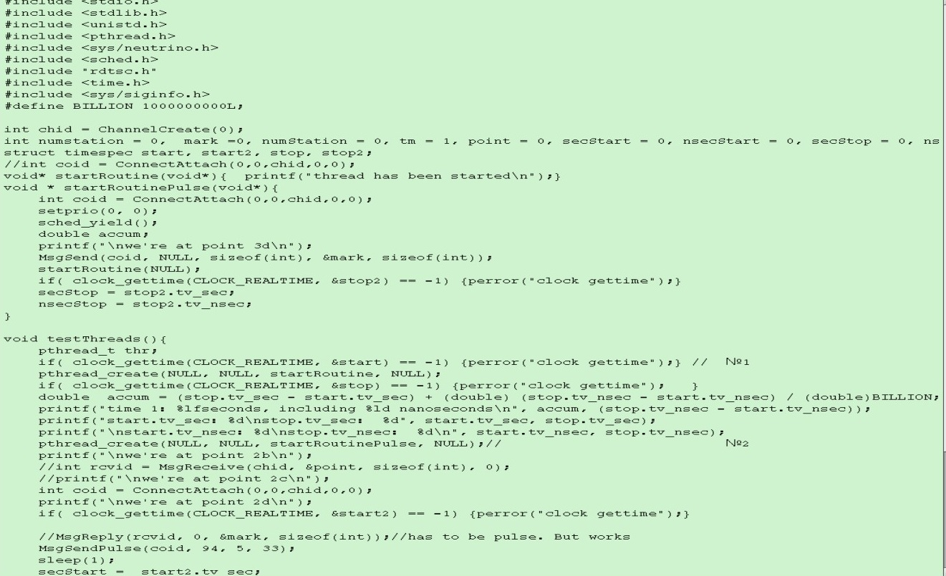

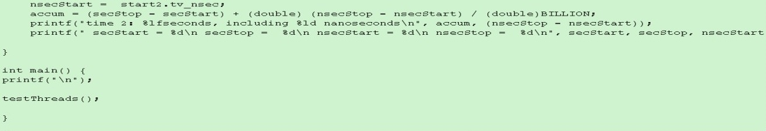

В TestThreads просто объявляю нить, засекаю время, вычитаю из конечного времени начальное. Получаю время создания нити.

Для подсчета времени, нужного на вызов нити сначала создаю нить с MsgSend, ожидающим импульса, потом только засекаю время и шлю импульс, пробуждающий нить с легковесным заданием внутри.

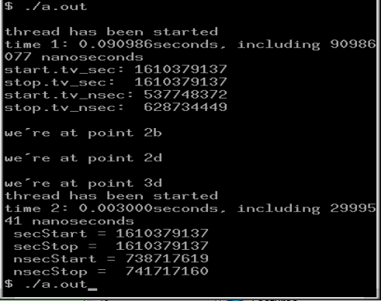

Вывод: запуск новой нити примерно в 30 раз медленнее активизации с помощью импульса заранее созданной нити.

# 2

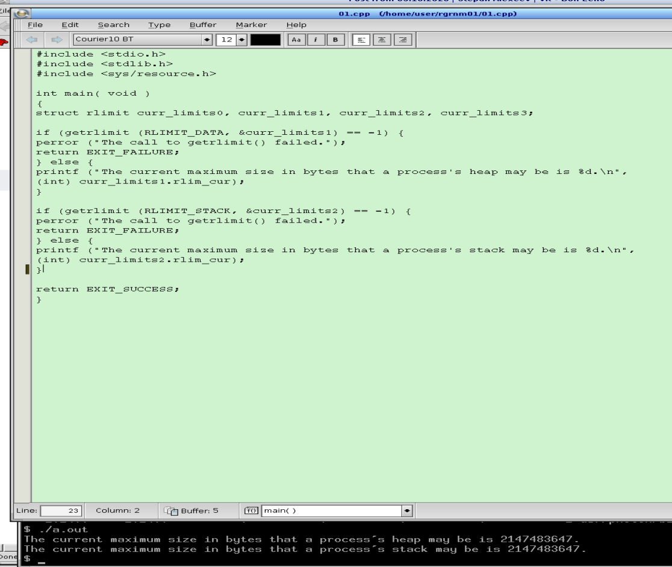

# Вывод

Максимальный объём кучи и стека для одного процесса: 2Гб.